MANUALUL AERODROMULUI
LRSG
Sanmihaiu German, Timis, RO
[eDITIA 1 - 2023]
[aSOCIATIA TIMISOARA PARACHUTE CLUB SPORTIV]
[Sanmihaiu German nr.267, Timis, RO- 307380]

Pagină lăsată liberă în mod intenționat.

Cuprins
Cuprins 1
Prefata. 3
Lista de amendamente 4
Sistemul de amendare 5
Lista paginiilor efective 6
Lista de distributie 8
Lista de contacte 9
Definitii 10
Abrevieri 16
PARTEA 1 Generalitati 19
1 - 1. Aeronava de referință. 21
1 - 2. Codul aerodromului 21
1 - 3. Cadrul legislativ national / reglementari aeronautice. 22
1 - 4. Sisteme de referință comune 24
1 - 5. Termenii si conditiile de folosire a aerodromului. 25
1 - 6. Responsabilitățile administratorului de aerodrom. 26
1 - 7. Condițiile generale de operare a aerodromului. 27
PARTEA 2 Amplasarea aerodromului si date de aerodrom 28
2 - 1. Documentatia de aerodrom. 30
2 - 2. Documentatia de obstacolare. 32
2 - 3. Zonele cu servituți aeronautice. 33
2 - 4. Pista 35
2 - 5. Distanțe declarate 35
2 - 6. Tipul suprafețelor 35
2 - 7. Banda Pistei 36
2 - 8. Mijloace vizuale 37
2 - 9. Alimentarea normală și de rezervă cu energie electrică 39
2 - 10. Rutele standard de rulare 39
2 - 11. Sistemul de drenare 39
2 - 12. Tabel AIP 40
2 - 13. Planul de încadrare în teritoriu 41
2 - 14. Planul de încadrare în zonă 42
2 - 15. Planul de situație al aerodromului. 43
2 - 16. Harta de apropiere la vedere 44
PARTEA 3 Proceduri de aerodrom 45
3 - 1. Raportarea modificării datelor de aerodrom. 47
3 - 2. Proceduri privind controlul infrastructurii. 48
Inspectarea suprafeței de mișcare 48
Întreținerea suprafeței de mișcare. 49
Controlul obstacolelor - zonelor de servitute aeronautică 50
3 - 3. Procedrua de raportare a evenimentelor de aviatie 51
3 - 4. Sistemul de management al siguranței (SMS) 54
Politica de siguranță 55
Structura sau organizarea SMS 57
Strategia și planificarea SMS 58
Implementarea SMS 59
Măsuri pentru promovarea siguranței operaționale 62
3 - 5. Sistemul de înregistrare a mișcărilor aeronavelor. 63
3 - 6. PPR - Sistemul de acordare a aprobarii de operare pe aerodrom. 64
3 - 7. Coordonarea cu organele de trafic 65
3 - 8. Proceduri de colaborare si coordonare. 66
3 - 9. Procedura pentru zona de manevera. 67
Anexe 69
Anexa 1 - Aerodrome Chart 70
Anexa 2 – Trafic Circuit 71
Anexa 3 – Plan de incadrare in teritoriu 72
Anexa 4 – Plan de incadrare in zona 73
Anexa 5 – Marcaje Aerodrom 74
Anexa 6 – Program intretinere iarba. 75
Anexa 7 – Profil longitudinal 76
Anexa 8 – Sistemul de drenaj. 77

Prefata.

Prezentul manual a fost elaborat de către administratorul Aerodromului Sanmihaiu German, localitatea Sanmihaiu German, comuna Sanmihaiu Roman județul Timis, Romania.
Manual a fost elaborat în parte pentru a îndeplini obligațiile impuse unui operator de aerodrom în temeiul legislației nationale si internationale relevante și trebuie considerat ca fiind manualul de aerodrom pentru Aerodromul Sanmihaiu German, judetul Timis, Romania.
Acesta conține, de asemenea, detalii privind procedurile de operare esențiale care pot să nu fie în întregime legate de siguranță, dar care, cu toate acestea, sunt necesare pentru a satisface alte cerințe legale, operaționale și obligații juridice comune.
Autoritatea Aeronautică Civilă Romana solicită operatorului de aerodrom să opereze și să întrețină Aerodromul Sanmihaiu German în conformitate cu procedurile stabilite în Manualul aerodromului.
Este esențial ca procedurile documentate în acest manual să reflecte cu exactitate practicile actuale.
În cazul în care personalul ia cunoștință de o divergență de la aceste proceduri sau dacă respectarea lor este imposibilă sau impracticabilă din orice motiv, acesta trebuie să își informeze imediat administratorul aerodromului.
În plus, personalul este încurajat să interogheze aceste proceduri în cazul în care rezultatele dorite pot fi obținute într-un mod mai sigur, mai rentabil, mai eficient sau mai fiabil.

În timp ce responsabilitatea începe la vârful oricărei organizații, este esențial ca toate persoanele să își înțeleagă propriile responsabilități și răspunderi, așa cum sunt definite în manual.

Semnatura,  Vlad Andrei Aldea | Stampila | Data:  01.06.2023

Lista de amendamente

Nr. | Data | Editia | Pagini afectate | Descriere continut | Implementat de:
1. | 24.10.2023 | 1 | - | Editia Initiala | Vlad Aldea

Sistemul de amendare

Fiecare pagină conţine:
În antet
Partea stanga:
- Titlul manulului
- Editia nr. / anul
(numarul editiei va fi incremental si unic)
Partea dreapta:
- Logul „GoJump”

În subsol:
Partea centrala:
- numărul paginii curente / numărul total de pagini

Pentru identificarea amendamentelor:
- Paragraful modificat va fi marcat cu o linie verticală pe marginea stângă
- Textul sters va fi taiat cu o singura linie orizontala ( exemplu text sters )
- Textul adaugat va fi subliniat cu o singura linie orizontala
- ( exemplu text adaugat )
- Ediţia paginiilor ce contin amendamente va fi de asemenea modificată.
De la această regulă face excepţie modificarea substantiala a conţinutului manualului ce impune emiterea unei noi editii.
Administratorul unui aerodrom autorizat trebuie să amendeze Manualul aerodromului ori de câte ori este necesar, pentru menținerea actualității și corectitudinii informațiilor incluse.
În cazul în care nu există nicio modificare, conținutul manualului aerodromului se va revizui o dată pe an pentru a se asigura că acesta este actualizat.
Administratorul aerodromului va instiinta AACR, în scris, de orice modificare, ce necesită acceptarea AACR, pe care intenționează să o aducă Manualului aerodromului, să prezinte AACR și să solicite acceptarea proiectului de amendament corespunzător, înainte ca acesta să devină efectiv.
Administratorul aerodromului are obligatia de a comunica amendamentele aprobate partilor interesate conform listei de distribuie.
Este obligaţia destinatarilor să revizuiască exemplarul pe care îl gestionează.

Lista paginiilor efective

Cap. | Pg. Nr. | Ed. | Data | Cap. | Pg. Nr. | Ed. | Data
0 | 1 | 1 | 24.09.2022 | 1 | 25 | 1 | 24.09.2022
0 | 2 | 1 | 24.09.2022 | 1 | 26 | 1 | 24.09.2022
0 | 3 | 1 | 24.09.2022 | 1 | 27 | 1 | 24.09.2022
0 | 4 | 1 | 24.09.2022 | 2 | 28 | 1 | 24.09.2022
0 | 5 | 1 | 24.09.2022 | 2 | 29 | 1 | 24.09.2022
0 | 6 | 1 | 24.09.2022 | 2 | 30 | 1 | 24.09.2022
0 | 7 | 1 | 24.09.2022 | 2 | 31 | 1 | 24.09.2022
0 | 8 | 1 | 24.09.2022 | 2 | 32 | 1 | 24.09.2022
0 | 9 | 1 | 24.09.2022 | 2 | 33 | 1 | 24.09.2022
0 | 10 | 1 | 24.09.2022 | 2 | 34 | 1 | 24.09.2022
0 | 11 | 1 | 24.09.2022 | 2 | 35 | 1 | 24.09.2022
0 | 12 | 1 | 24.09.2022 | 2 | 36 | 1 | 24.09.2022
0 | 13 | 1 | 24.09.2022 | 2 | 37 | 1 | 24.09.2022
0 | 14 | 1 | 24.09.2022 | 2 | 38 | 1 | 24.09.2022
0 | 15 | 1 | 24.09.2022 | 2 | 39 | 1 | 24.09.2022
0 | 16 | 1 | 24.09.2022 | 2 | 40 | 1 | 24.09.2022
0 | 17 | 1 | 24.09.2022 | 2 | 41 | 1 | 24.09.2022
0 | 18 | 1 | 24.09.2022 | 2 | 42 | 1 | 24.09.2022
1 | 19 | 1 | 24.09.2022 | 2 | 43 | 1 | 24.09.2022
1 | 20 | 1 | 24.09.2022 | 2 | 44 | 1 | 24.09.2022
1 | 21 | 1 | 24.09.2022 | 3 | 45 | 1 | 24.09.2022
1 | 22 | 1 | 24.09.2022 | 3 | 46 | 1 | 24.09.2022
1 | 23 | 1 | 24.09.2022 | 3 | 47 | 1 | 24.09.2022
1 | 24 | 1 | 24.09.2022 | 3 | 48 | 1 | 24.09.2022
Lista paginilor efective se schimbă la fiecare amendament introdus. aceasta secțiune va include și documentele anexe la manual
Cap. | Pg. Nr. | Ed. | Data | Cap. | Pg. Nr. | Ed. | Data
3 | 49 | 1 | 24.09.2022 | A | 73 | 1 | 24.09.2022
3 | 50 | 1 | 24.09.2022 | A | 74 | 1 | 24.09.2022
3 | 51 | 1 | 24.09.2022 | A | 75 | 1 | 24.09.2022
3 | 52 | 1 | 24.09.2022 | A | 76 | 1 | 24.09.2022
3 | 53 | 1 | 24.09.2022 | A | 77 | 1 | 24.09.2022
3 | 54 | 1 | 24.09.2022
3 | 55 | 1 | 24.09.2022
3 | 56 | 1 | 24.09.2022
3 | 57 | 1 | 24.09.2022
3 | 58 | 1 | 24.09.2022
3 | 59 | 1 | 24.09.2022
3 | 60 | 1 | 24.09.2022
3 | 61 | 1 | 24.09.2022
3 | 62 | 1 | 24.09.2022
3 | 63 | 1 | 24.09.2022
3 | 64 | 1 | 24.09.2022
A | 65 | 1 | 24.09.2022
A | 66 | 1 | 24.09.2022
A | 67 | 1 | 24.09.2022
A | 68 | 1 | 24.09.2022
A | 69 | 1 | 24.09.2022
A | 70 | 1 | 24.09.2022
A | 71 | 1 | 24.09.2022
A | 72 | 1 | 24.09.2022
Lista paginilor efective se schimbă la fiecare amendament introdus. aceasta secțiune va include și documentele anexe la manual

Lista de distributie

Exemplar nr. | Destinatar
 | Autoritatea Aeronautică Civila Română
 | ROMATSA – D.R. Arad
 | ISU Timis

Copii ale prezentei lucrări, varianta in vigoare, sunt disponibile in format digital al adresa de web: https://gojump.ro/aerodrom/manual
Nu se tiparesc
copii pe suport de hârtie pentru distribuție, dar acestea pot fi tipărite pentru uz intern.
Orice copie tipărită de către destinatarii distribuției electronice nu este controlată.

Alternativ copii ale prezentei lucrări pot fi obținute, la cerere, de la:
Asociatia Timisoara Parachute Club Sportiv.
Adresa: | Sat Sânmihaiu German, Com. Sânmihaiu Român, nr.267,  jud. Timis, RO - 307381
Telefon: | +40 773 787 553
E-mail: | office@gojump.ro

Lista de contacte

Administrator Aerodrom: | Asociatia Timisoara Parachute Club Sportiv.
Adresa: | Sat Sânmihaiu German, Com. Sânmihaiu Român, nr.267, jud. Timis, RO - 307381
Telefon: | +40 773 787 553
E-mail: | office@gojump.ro
Repreentant Legal: | Vlad Andrei Aldea
Adresa: | Str. Genral Anton Bacalbasa nr.79, Timisoara, Timis,  RO-300524
Telefon: | +40 745 579 673
E-mail: | vlad.aldea@tostcaf.ro

Această listă trebuie să includă cel puțin toate persoanele implicate în aspectele operaționale ale aerodromului.

Spatiu lăsat liber în mod intenționat.

Definitii
Termen | Definitie
administrator de aerodrom | Persoană fizică sau juridică care asigură, în temeiul legislației și reglementărilor naționale aplicabile, administrarea și operarea unui aerodrom, precum șicoordonarea și controlul activităților derulate în perimetrulaerodromului de diferiții operatori aerieni, agenți aeronauticietc.
aerodrom | Suprafață definită (inclusiv toate clădirile,instalațiile și echipamentele) pe pământ sau pe o structură fixă,pe o structură fixă în larg sau pe o structură flotabilă,destinată a fi utilizată în totalitate sau în parte pentrusosirea, plecarea și mișcarea pe suprafață a aeronavelor
aerodrom autorizat | Aerodromul al cărui administrator aobținut un certificat de autorizare
aeroport | Aerodromul deschis pentru operațiuni comerciale detransport aerian
agent aeronautic civil | Orice persoană fizică sau juridică autorizată să desfășoare activități aeronautice civile
anulare | Retragerea de către AACR a certificatului deautorizare, ca urmare a nerespectării condițiilor inițiale deautorizare sau a cerințelor impuse de AACR în acest caz suntanulate toate competențele și drepturile acordate prin autorizarearespectivă după retragerea certificatului de autorizare, fostuldeținător nu mai poate desfășura operațiunile/ activitățileaeronautice specifice sau emite documente în baza certificatului,fiind obligat să elimine din documentele sale toate referirile la autorizare
audit | Proces sistematic, independent și documentat pentruobținerea dovezilor de audit și evaluarea acestora în mod obiectivcu scopul de a determina în ce măsură sunt îndeplinite criteriilede audit
autorizare | Confirmare oficială dată printr-un documenteliberat de AACR, potrivit procedurii stabilite în reglementareade față, prin care se atestă capacitatea deținătorului de aconduce și a gestiona un anumit aerodrom, respectiv de a desfășuraoperațiunile/activitățile aeronautice menționate în acestdocument
banda căii de rulare | Zona care include o cale de rulare,destinată să protejeze aeronava care operează pe calea de rulareși să reducă riscul de deteriorare pentru aeronava care ieseaccidental în afara căii de rulare
banda pistei | Zona definită, care încadrează pista și prelungirea de oprire (dacă există), destinată să reducă riscul dedeteriorare pentru aeronava care iese în afara pistei și săprotejeze aeronava care zboară pe deasupra ei în timpuloperațiunilor de decolare sau aterizare
cale de rulare | Traseu definit pe un aerodrom, amenajatpentru rularea aeronavelor pe sol și destinat să asigure legăturaîntre două părți diferite ale aerodromului
calitatea datelor | Gradul sau nivelul de încredere încapacitatea datelor furnizate pentru a îndeplini cerințeleutilizatorului de date în ceea ce privește acuratețea, rezoluțiași integritatea
certificat de autorizare | Documentul eliberat de AACR, careatestă capacitatea deținătorului de a conduce și a gestiona unanumit aerodrom, respectiv de a asigura desfășurarea operațiunilor / activităților aeronautice civile menționate în acestdocument
date aeronautice | O reprezentare a faptelor, conceptelor sauinstrucțiunilor aeronautice într-un mod oficializat și adecvatcomunicării, interpretării sau procesării
evaluare | Orice activitate al cărei obiect este de adetermina în mod direct sau indirect faptul că sunt îndeplinitecondițiile specificate
echipament de aerodrom | Orice echipament, aparat, dispozitivauxiliar, program software sau accesoriu care este utilizat saucare este destinat să fie utilizat pentru a contribui la operarea unei aeronave pe un aerodrom exceptare - aprobarea neaplicării uneia sau a mai multorprevederi cuprinse în reglementare, fără ca aceasta să conducă ladiminuarea siguranței zborului
exceptare | Aprobarea neaplicării uneia sau a mai multor prevederi cuprinse în reglementare, fără ca aceasta să conducă la diminuarea siguranței zborului;
facilități de aerodrom | Infrastructura de aerodrom șidotările tehnice din interiorul sau exteriorul perimetruluiaerodromului, realizate/instalate, întreținute și utilizate pentrua asigura sosirea, plecarea și mișcarea pe sol a aeronavelor
handling | Ansamblul serviciilor specializate și bazamaterială asociată acestora pentru deservirea la sol aaeronavelor, pasagerilor, bagajelor, mărfurilor și poștei
heliport | Aerodromul utilizat exclusiv pentru elicoptere
informații aeronautice | Informații care rezultă dincolectarea, analizarea și formatarea datelor aeronautice
inspecție | Examinarea sistematică de către AACR ainfrastructurii, sistemelor/instalațiilor, utilajelor șiechipamentelor de aerodrom, în scopul stabilirii conformității cuspecificațiile tehnice prevăzute de reglementările aeronauticeaplicabile
manual de aerodrom | Manual care, potrivit prevederilorprezentei reglementări, este parte integrantă și documenteazăcererea de autorizare a unui aerodrom civil, inclusivamendamentele aferente acceptate de AACR
mijloc de navigație aeriană | Echipament/sistem decomunicații, navigație și supraveghere, amplasat la sol șidestinat siguranței navigației aeriene
mijloc meteorologic | Echipament/sistem meteorologicaeronautic, amplasat la sol și destinat protecției meteorologice anavigației aeriene
obiect frangibil | Obiect de masă redusă, proiectat să sedeformeze, să cedeze sau să se rupă la impactul cu o aeronavă,astfel încât să prezinte un pericol minim pentru aeronava încauză
obstacol | Orice obiect fix (natural sau artificial, temporarsau permanent) sau mobil ori părți ale acestuia, care prinamplasare, proprietăți fizice, caracteristici constructive saufuncționale afectează sau poate/pot afecta siguranța activitățiloraeronautice
operațiune de transport aerian comercial | Operațiune detransport pasageri, bagaje, mărfuri sau poștă, efectuată pe bazecomerciale de transportatori aerieni, prin curse regulate sau neregulate
operațiune specializată | Orice operațiune, alta decât transport aerian comercial, efectuată pe baze comerciale de transportatori aerieni, pentru construcții, agricultură,fotografiere, supraveghere, observare și patrulare, publicitate,protecția mediului, precum și în alte scopuri
pistă | Suprafața dreptunghiulară definită, situată pe un aerodrom, amenajată pentru decolarea și aterizarea aeronavelor
platformă | Suprafața definită pe un aerodrom destinată aeronavelor în scopul îmbarcării și debarcării pasagerilor, poșteiși mărfii, alimentării cu combustibil, parcării sau întreținerii
prelungire degajată | Suprafața dreptunghiulară delimitată pesol sau pe apă, aflată sub controlul autorității aeroportuare,stabilită și amenajată corespunzător, peste care o aeronavă poatesă efectueze o parte a urcării inițiale până la o înălțimespecificată
prelungire de oprire | Suprafața dreptunghiulară delimitatăpe sol în prelungirea pistei de decolare/aterizare, amenajatăcorespunzător în interesul siguranței aeronavelor care rulează înlimitele declarate, în cazul unei decolări întrerupte
reglementare aeronautică | Norme, proceduri sau standardespecifice activităților aeronautice
renunțare | Cerere oficială scrisă adresată AACR deadministratorul unui aerodrom prin care solicită anulareadocumentului de autorizare în acest caz, administratorul renunțăefectiv la drepturile acordate în baza autorizării respective, iardupă anulare nu mai are dreptul de a desfășuraoperațiunile/activitățile aeronautice sau de a emite documentelepentru care a fost autorizat inițial, fiind obligat să elimine dindocumentele sale toate referirile la autorizare
restricționare | Limitare temporară de către AACR a unorcompetențe dintre cele acordate administratorului unui aerodromprin documentul de autorizare în acest caz desfășurareaoperațiunilor/activităților aeronautice afectate este posibilănumai cu limitările și în condițiile stabilite de AACR limitările impuse pot fi înlăturate atunci când AACR constată că elementelecare au cauzat restricționarea au fost corectate, iaradministratorul poate demonstra din nou conformarea deplină cucerințele aplicabile
securitate aeronautică | Ansamblul de măsuri, resursemateriale și umane, coordonate, mobilizate și utilizate în scopulprotecției aeronauticii civile împotriva actelor de intervențieilicită
servitute aeronautică | Condiții, restricții, obligațiiimpuse sau recomandate de prevederile reglementărilor aeronauticenaționale sau internaționale în interesul siguranței zborului
siguranța zborului | Capacitate a activității aeronauticeconstând în evitarea afectării sănătății sau pierderii de viețiomenești, precum și a producerii de pagube materiale
sistem de management al siguranței (SMS) | Ansamblulintegrat, incluzând structura organizatorică și operațională,responsabilități, proceduri, procese și modalități de implementarede către administratorul aerodromului a politicii în domeniulsiguranței, prin care se realizează controlul siguranței,respectiv siguranța operării pe aerodrom
solicitant | Persoana fizică sau juridică (organizație) caresolicită un certificat de autorizare pentru operarea unuiaerodrom, prelungirea valabilității sau modificarea unui astfel decertificat
suprafețe de limitare a obstacolelor | Serie de suprafețecare definesc un volum al spațiului aerian pe și în jurul unuiaerodrom, care trebuie menținut liber de obstacole cu scopul de apermite zborul aeronavelor în condiții de siguranță
suprafață de manevră | Parte a unui aerodrom destinată pentru decolarea, aterizarea și rularea la sol a aeronavelor, exclusiv platformele
suprafața de mișcare | Parte a unui aerodrom destinată pentru decolarea, aterizarea și rularea la sol a aeronavelor și care cuprinde suprafața de manevră și platformele
suspendare | Retragerea temporară de către AACR acompetențelor și drepturilor acordate administratorului unuiaerodrom prin documentul de autorizare, ca urmare a nerespectăriicondițiilor inițiale de autorizare sau a cerințelor impuse de AACR în perioada de suspendare sunt interzise emiterea dedocumente în baza certificatului și desfășurareaoperațiunilor/activităților aeronautice specifice acestea pot fireluate și drepturile care decurg din autorizare pot firestabilite atunci când AACR constată că elementele care au cauzatsuspendarea au fost corectate, iar administratorul poate demonstradin nou conformarea deplină cu cerințele aplicabile
zonă cu lucrări | Parte a unui aerodrom în care se execută lucrări de întreținere, reparații sau construcții
zonă cu servituți aeronautice | Zona aflată sub incidențaservituților aeronautice
zonă de dezvoltare | Zona prevăzută în programele/proiectelede extindere a aerodromurilor existente, de modernizare amijloacelor de navigație aeriană și meteorologice sau de instalarede noi astfel de mijloace, delimitată în scopul actualizării șiconservării servituților aeronautice - în interes public și pentruasigurarea siguranței zborului
zonă de protecție | Zona adiacentă amplasamentelormijloacelor de navigație aeriană și meteorologice, indiferent deproprietar, delimitată cu scopul de a preveni interferențelenegative de orice natură, directe sau indirecte, asupraperformanțelor operaționale ale acestor mijloace - în interesulsiguranței zborului aeronavelor
zonă de siguranță | Zona adiacentă unui aerodrom, indiferentde proprietar, definită cu scopul de a limita înălțimeaobstacolelor și de a preveni efectele negative de orice natură,directe sau indirecte, asupra operării aeronavelor și ansambluluiactivităților aeronautice în interesul siguranței zboruluiaeronavelor și securității aeronautice
zonă neutilizabilă | Parte a suprafeței de mișcarenecorespunzătoare și indisponibilă pentru utilizarea de cătreaeronave
zonă liberă de obstacole (OFZ) | Spațiul aerian situatdeasupra suprafeței interioare de apropiere, suprafeței interioarede tranziție, suprafeței de întrerupere a aterizării și a aceleiporțiuni din banda pistei delimitate de aceste suprafețe, care nueste străpuns de niciun obstacol fix, cu excepția obiectelorușoare și frangibile necesare scopurilor de navigație aeriană.

Abrevieri

⁰ C  ADCB | Grade Celsius  Aerodrom Charlie-Bravo Şiria Arad
A | Avion
AACR | Autoritatea Aeronautica Civila Romana
AGL | Above Ground Level (deasupra nivelului solului)
AIP | Publicatie de informare aeronautica
APP | Approach
AR | Arad (judet)
ARP | Airport Reference Point
ASDA | Acceleration-Stop Distance Available  (distanta disponibila pentru accelerare-oprire)
AT | Autorizarea de Trafic
Atz | Aterizare
AUM | Aeronava Ultrausoara Motorizata
AUN | Aeronava Ultrausoara Nemotorizata
AVU | Avion ultraușor
CAEN | Clasificarea Activitatilor din Economia Nationala
CCO | Cerinte de Certificare si Operationale
CF | Cartea Funciara
CI | Carte de Identitate
CM | Cap Magnetic
CNP | Cod Numeric Personal
CP | Cai Putere
Crt. | Curent
CTR | Control Area (zona de control de aerodrom)
CWY | Clearway (prelungirea degajata de obstacole a pistei)
D | Distanta
Dec | Decolare
Dir | Directia
DJ | Drum Judetean
DM | Drum Magnetic
DN | Drum National
DPL | Deltaplan
E | Est
EL | Elicopter
ELU | Elicopter ultrausor
G | Girocopter
GU | Girocopter ultraușor
H | Inaltime
HG | Hotarare de Guvern
IFR | Instrument Flight Rules (reguli de zbor dupa instrumente)
Jud. | Judetul
Km | Kilometri
Km/h | Kilometri pe ora
L | Legea
Lat | Latitudine
LDA | Landing Distance Available (distanta de aterizare disponibila)
Loc. | Localitate
Long | Longitudine
LPAN | Licentierea Personalului Aeronautic Navigant
LRD | Zona Periculoasa
m/s | Metri pe secunda
MDP | Motodeltaplan
MPL | Motoplanor
Mps | Metri pe secunda
MSL | Medium Sea Level (nivelul mediu al marii)
MP | Motoparapanta
MPST | Motoparașută
MPUL | Motoplanor ultraușor
MT | Ministerul Transporturilor
MTOW | Maximum Take Off Weight (greutatea maxima le decolare
N | Nord
NOTAM | Notice To Airmen (informare catre piloti)
Nr. | Numar
OACI | Organizatia Aviatiei Civile Internationale
OG | Ordonata de Guvern
Ord. | Ordinul
P | Parapanta
Pct. | Punctul
PL | Planor
PLUL | Planor ultraușor
PS | Parașută
PSI | Prevenirea si Stingerea Incendiilor
QFE | Presiunea atmosferica la pragul pistei
QNH | Presiunea atmosferica redusa la nivelul marii
RACR | Reglementari Aeronautice Civile Romane
RON | Lei noi
RWY | Runway (pista)
S | Sud
SC | Societate Comerciala
SIWL | Single Isolated Weight Loading (incarcarea pe roata simpla izolata)
SMS | Sistemul de Management al Sigurantei
SMURD | Serviciul Medical de Urgenta, Resuscitare si Descarcerare
SRL | Societate cu Raspundere Limitata
Str. | Strada
Tel. | Telefon (numar)
TODA | Take Off Distance Available (distanta de decolare disponibila)
TORA  TMA | Take Off Run Available (distanta de rulare la decolare disponibila)  Regiune Terminală de Control
TVA | Taxa pe Valoarea Adaugata
TWR | Tower (turn de control de aerodrom)
ULM | Ultra Light Motorized (aeronava ultrausoara motorizata)
V | Viteza
Vf. | Varful
VFR | Visual Flight Rules (reguli de zbor la vedere)
Vol. | Volumul
VOR | Mijloc de radionavigatie
W | Vest

PARTEA 1
Generalitati

Pagină lăsată liberă în mod intenționat

Aeronava de referință.

Producator: | Cessna
Model: | 172
Identificator: | C172
MTOW: | 1,157 kg
Anvergură: | 10.97 m
Inaltime: | 2.72 m
Lungime: | 8.28 m
Echipaj: | 1
PAX: | 3
TO dist. 50’ | 381 m
Date conform Doc 9157 Part 1 – Appendix 1
Aerodromul este destinat desfasurarii activitatii de zbor cu aeronave motorizate sau nemotorizate si din alte clase.

Codul aerodromului

In conformitate cu prevederile legislatiei in vigoare si raportat la caracteristicile tehnice si de zbor ale aeronavelor prevazute a opera pe aerodrom,codul de referinta al aerodromului este:
1 A
(“1” = distanta de referinta <800m, “A” = anvergura aeronavei <15m).

Cadrul legislativ national / reglementari aeronautice.

Activitatea pe aerodrom se desfașoară respectând legislația națională și internațio-nală aplicabilă, astfel:

Denumire | Descriere
- Legilsatie Nationala
HG 405/1993 | privind înființareaAutorității Aeronautice Civile Române
Legea 78 | Reglementarea activității de voluntariat
OG-29/1997 | Codul Aerian
OM 1.185/2006 | desemnarea Regiei Autonome"Autoritatea Aeronautică Civilă Română" ca autoritate națională de supervizare
Ord. 630 | Executarea zborului cu aeronavele ultrausoare
Ordinul 96/2016 | Criteriile de performanță privind constituirea, încadrarea și dotarea serviciilor voluntare și a serviciilor private pentru situații de urgență
PAC-AD-CADC | Certificarea aerodromurilor civile
PIAC-AD-MA | Mentenanța aerodromurilor
PIAC-AD-PSU | Planul de urgență al aerodromului.
PIAC-AD-SSI | Operatiuni de salvare și stingerea incendiilor
RACR-AD-CADC | Amenajarea, utilizarea si inregistrarea aerodromurilor civile
RACR-AD-COMSS | Reglementare aeronautioa civila privind organizarea radiocomunioaţiilor operaţionale sol - sol pe aeroporturi
RACR-AD-PETA | Proiectarea si exploatarea tehnica a aerodromurilor
RACR-AIS | Serviciul de informare aeronautică"
RACR-ATS | Serviciile de trafic aerian"
RACR-CADT | Condițiile de avizare a documentațiilor tehnice pentru obiectivele aflate în zone cu servituți aeronautice civile
RACR-CCO-AUN | Cerinte de certificare si operationale pentru aeronave ultrausoare nemotorizate
RACR-CCO-ULM | Cerinte de certificare si operationale pentru aeronave ultrausoare motorizate
RACR-HA | Hărţi aeronautice"
RACR-LPAN-AUN | Licentierea personal aeronautic navigant aeronave ultrausoare nemotorizate
RACR-LPAN-ULM | Licentierea personalului aeronautic navigant aeronave ultrausoare motorizate
RACR-RA | Regulile aerului
RACR-REAC | Raportarea evenimentelor de aviație civilă
RACR-SACZ | Stabilirea servituţilor aeronautice civile şi a zonelor cu servituţi aeronautice civile
RACR-WGS 84
- Reglementari ICAO
Anexa 11-ICAO | Air Traffic Services
Anexa 9-ICAO | Facilitation
Anexa 10-ICAO | Aeronautical Telecommunications
Anexa 14-ICAO | Aerodromes Design and Operations
Doc. ICAO 9137-AN/898 | Manualul serviciilor de aeroport. Part 1…9
Doc. ICAO 9157-AN/901 | Manual de proiectare a aerodromurilor. Part 2
Doc. ICAO 9184-AN/902 | Manual de conceptie a aerodromurilor
Doc. ICAO 9774 | Manual pentru certificarea aerodromurilor
Doc. ICAO 9859 | Manual pentru managementul siguranței
- Reglementari CE
Regulamentul CE Nr. 139/2014 | Stabilire a cerințelor tehnice și a procedurilor administrative referitoare la aerodromuri
Regulamentul CE Nr. 216/2008 | nomele comune îndomeniul aviației civile și instituirea unei Agenții Europene deSiguranță a Aviației
Regulamentul CE Nr. 73/2010 | Stabilire a cerințelor de calitate a datelor aeronauticeși informațiilor aeronautice pentru Cerul unic european.

Câte un exemplar din aceste reglementari se află la dispoziția administratoru-lui aerodromului, la cerere este disponibil pentru consultare.

Sisteme de referință comune

Cu excepția cazului în care se specifică altfel în prezentul manual, se vor utiliza următoarele sisteme de referință:

- Coordonate – WGS 84
- Directii – Magnetic
- Elevatii – MSL ( Feet )
- Distante planimetrie – Metrii
- Distante navigatie – NM (mile nautice)
- Viteze – kt (noduri)
- Referințe temporale – Calendarul gregorian
– UTC (Coordinated Universal Time)

Termenii si conditiile de folosire a aerodromului.

Aerodromul Sanmihaiu German functioneaza in conditii VFR pe timp de zi pentru aterizare si decolarea aeronavelor.
Aerodromul este proprietate privata si inchis utilizarii publice (conform art. 25 din Codul Aerian). Activitatile de zbor si conexe acestora se desfasoara de catre operatori (orice persoana fizica sau juridica implicata in operarea unei aeronave) in baza statutului de membru al Asociatia Timisoara Parachute Club Sportiv pe perioada de valabilitate a acestuia.
Cand conditiile de functionare sunt sunt intrunite aerodromul este disponibil pentru utilizare in mod egal si nediscriminatoriu pentru toti utilizatorii.
  - Pe aerodrom este permisa operarea aeronavelor cu MTOW < 5.700 kg.
  - Aerodromu nu este deschis desfășurării de operațiuni de transport aerian comercial
  - Aerodromul este destinat in mod exclusiv zborurilor private.

Programul de funcționare:
HX – “la nevoie”. Aerodromul este destinat desfasurarii activitatii de zbor cu aeronave particulare, programul fiind flexibil si stabilit dupa necesitatile individuale.
La solicitarea unor terti, aerodromul se pune la dispozitia aeronavelor din clase identice sau cu performante comparabile cu cele prevazute in prezentul manual, programul activitatii de zbor fiind stabilit de comun acord intre utilizatori si administratorul aerodromului.

Spatiu lăsat liber în mod intenționat.

Responsabilitățile administratorului de aerodrom.

Administratorul acestuia, menține cel puțin condițiile inițiale de autorizare, se conformează permanent prevederilor reglementărilor aeronautice aplicabile și asigură toate condițiile necesare pentru aterizarea și decolarea în siguranță a aeronavelor.

Responsabilitati:
- Administratorul unui aerodrom civil trebuie să gestioneze și să actualizeze permanent conținutul Manualului aerodromului și să transmită la AACR proiectele de amendamente, spre acceptare.
- Inspecții de Siguranță: Inspecteaza în mod regulat infrastructura aerodromului, pentru a identifica și remedia neconformitatile.
- Întreținere: Implementaeaza un program reactiv de întreținere pentru a asigura siguranța și fiabilitatea infrastructurii aerodromului.
- Gestionarea Obstacolelor: Monitorizeaza spațiul aerian din jurul aerodromului pentru a minimiza obstacolele și obstrucțiile care ar putea pune în pericol aeronavele.
- NOTAM: Transmite NOTAM-uri pentru orice modificări temporare sau pe termen lung, închideri sau pericole legate de aerodrom.
- Comunicare: Stabileste canale eficiente de comunicare cu piloții, controlul traficului aerian și autoritățile relevante pentru a împărtăși informații legate de sigurata.
- Promovarea Siguranței: Promovați activ o cultură a siguranței printre tot personalul și utilizatorii aerodromului.
- Păstrarea Registrelor: Mentine înregistrări cuprinzătoare ale incidentelor, accidentelor și a oricăror activități legate de siguranță pentru referințe viitoare și analize.
- Gestionarea Plângerilor: Stabileste pentru primirea și soluționarea plângerilor sau preocupărilor legate de siguranță din partea utilizatorilor aerodromului și a comunității locale.
- Evaluarea Riscurilor: Identifica și reduce potențialele pericole și riscuri asociate cu operațiunile de pe aerodrom.

Condițiile generale de operare a aerodromului.

- Conditii zbor – VFR ZI (rasarit – apus)
Fus orar GMT + 3
- Aerodrom Necontrolat.
- Dimensiuni teren 86 x 548 m
- Suprafata inierbata
- Pista neinstrumentala
- Apropiere la vedere.
- Aeronavele vor folosi pista pentru operatiuni rulaj, aterizare, decolare, celelalte miscari nu sunt restranse la suprafetele marcate.
- Componenta transversală a vântului maxim recomandata pentru decolarea și aterizarea avioanelor este de - 10 kt ( 19 km/h )

Referitorl la performatele aeronavelor in raport cu conditiile meteorologice suprafata de miscare disponibila fiecare operator este responsabil sa se asigure ca sunt indeplinite conditiile pentru un zbor in deplina siguranta.

PARTEA 2
Amplasarea aerodromului si date de aerodrom

Pagină lăsată liberă în mod intenționat

- Documentatia de aerodrom.

Numele aerodromului.
Aerodromul Sanmihaiu German.
Denumire comerciala: GoJump

Adresa aerodromului.
Localitatea Sanmihaiu German, nr. 267, comuna Sanmihaiu Roman, Timisoara, Timis Romania.
Cod postal: 307381

Amplasarea aerodromului

Nr. Crt. | C.F. Nr. | Localitate | Suprafata | Destinatia
1 | 401949 | Sanimhaiu German | 4 ha | Aerodrom
2 | 407786 | Sanimhaiu German | 1 ha | Aerodrom

Caracteristici fizice ale aerodromului

Dimensiuni teren: 86 x 604 m
Banda Pistei
Dimensiuni: 60 x 548 m
Lungimea benzii: 548 m
Latimea benzii: 60 m
Natura suprafetei: naturala, înierbată;
Pista

Dimensiuni: 18 x 488 m
Lungimea pistei: 548 m
Latimea pistei: 18 m
Natura suprafetei: naturala, înierbată;
Orientarea pistei (M): 014° 09’ - 194° 09’
Marcajele pragurilor pistei: 01 – 19
Tipul procedurii de apropiere: ne-instrumentată
Tipul de operatiuni: VFR – ZI

Coordonate elementelor pistei

Nr.crt | Denumire | Coordonate pe elipsoid WGS 84
Nr.crt | Denumire | Latitudine | Longitudine | Cota sol ellipsoid  (m)
1 | ARP | 45°42'12.35886"N | 21°03'06.72782"E | 124.818
2 | THR 01 | 45°42'04.79068"N | 21°03'03.43565"E | 124.831
3 | THR 19 | 45°42'19.92701"N | 21°03'10.02028"E | 124.755

Nr.crt | Denumire | Coordonate stereografice 1970
Nr.crt | Denumire | X  (m) | Y  (m) | Cota sol  Marea neagra 1975
1 | ARP | 474676.851 | 192795.973 | 81.82
2 | THR 01 | 474446.923 | 192713.265 | 81.83
3 | THR 19 | 474906.779 | 192878.682 | 81.76

Spatiu lăsat liber în mod intenționat.

- Documentatia de obstacolare.
COORDONATE WGS 84 ALE OBSTACOLELOR
Nr.crt | Denumire obstacol | Sursa | Balizat | Coordonate pe elipsoid WGS 84 |  |  | Cote la planul de referință Marea Neagra 1975 |  |  | Pozitia fata de ax PDA | Distanta la ax  (m) | Distanta pe ax prag  THR19  (m) | Distanta pe ax prag  THR01  (m)
 |  |  |  | Latitudine | Longitudine | Cota sol ellipsoid  (m) | Cota sol  (m) | Inaltime  (m) | Cota varf  (m)
29 | ANTENA GSM | Masuratori | Da | 45°42'20.45443"N | 21°03'20.96575"E | 124.596 | 81.6 | 54.67 | 136.27 | E | 221.80 | 46.69 | 613.36

Aerodromul nu este utilizat în mod regulat de către aviaţia civilă internaţională.
Nu se găsesc obstacole în suprafaţa pantei de decolare.
Conform RACR-HA, acolo unde o hartă nu este necesară datorită faptului că nu există obstacole în suprafaţa pantei de urcare la decolare, se publică o notificare în acest sens în AIP.

- Zonele cu servituți aeronautice.
Suprafaţa conică – zona IV

- suprafaţă conică, începând de la extremitatea Zonei II
- interesează obstacolele cu înălţimi egale sau mai mari de 45,0 m faţă de cota aerodromului (MN 81.82 m).

Este necesară solicitarea şi obţinerea avizului AACR pentru toate obstacolele din Zona IV cu înălţimi egale sau mai mari decât cele menţionate.

Panta: 5%
Înălţimea: +35 m

Suprafaţa orizontală interioară – zona II

- Suprafaţă din care se exclude Zona I;
- extindere/distanţă orizontală de la marginile benzii pistei, în orice direcţie: 2.000 m, exclusiv Zona I
- înălţimea marginii exterioare: +45,0 m faţă de cota aerodromului (MN 81.82 m )
Este necesară solicitarea şi obţinerea avizului AACR pentru toate obstacolele din Zona II cu înălţimi egale sau mai mari decât cele menţionate.
Înălţimea: 45m
Raza: 2000 m
Suprafaţa de apropiere; zona – I
suprafaţă trapezoidală înclinată (la fiecare capăt al pistei, în prelungirea axului);
- baza mică a trapezului coincide cu marginea benzii pistei;
- simetrică faţă de prelungirea axului pistei;
- extindere/distanţă orizontală de la capătul benzii pistei, pe direcţia axului pistei 1600m
- evazare spre exterior: 10°;
Lungimea marginii interioare: 60m
Distanţa la prag: 30m
Divergenţa (pe fiecare parte): 10%
Prima sectiune:
Lungimea: 1600 m
Panta: 5%

Sunt necesare solicitarea şi obţinerea avizului AACR pentru toate obstacolele din Zona I cu înălţimi egale sau mai mari decât cele menţionate.

SUPRAFAŢA DE TRANZIŢIE
Panta 20%

În zonele situate dincolo de limitele zonelor I, II şi IV, este necesara solicitarea şi obţinerea avizelor AACR pentru toate obstacolele cu înălţimi egale mai mari de 100,0 m faţă de cota terenului.

Harta Aviz ZSAC – Anexa 8

- Pista

Dimensiuni teren: | 86 x 604 m
Tipul procedurii de apropiere: | ne-instrumentată
Lungimea pistei: | 488 m
Latimea pistei: | 18 m
Natura suprafetei: | naturala, înierbată;
Panta maxima: | 0.01 %
Orientarea pistei (M): | 014° 09’ - 194° 09’
Marcajele pragurilor pistei: | 01 – 19
Distanta dintre balize: | 29 m ( ref. Anexa 5)
- Distanțe declarate

TORA =TODA = ASDA = LDA = 488 m
- Tipul suprafețelor

tipul suprafetelor: | pământ arat, indreptat, nivelat si inierbat;
rezistenta suprafetei: | 2 tone SIWL;
cod ACN-PCN: | nu este cazul ( MTOW < 5700 kg);

- Banda Pistei

Dimensiuni: | 60 x 548 m
Lungimea benzii: | 60 m
Latimea benzii: | 548 m
Natura suprafetei: | naturala, înierbată;
Panta maxima: | 0.01 %
Balize delimitare: | N/A

Profil teren conform Anexa 7.

- Mijloace vizuale

Limitele pistei vor fi marcate cu placi de beton turnat de culoare alba cu dimensiuni de 1 x 3 m aliniate cu latura lunga paralele cu pista si plasate la intervale de 29 m.  Aditional pentru a contrasta pista cu terenul incojurator aceasta va fi tunsa la o inaltime diferita fata de banda pistei. (ref. Anexa 6 )  Markers should be provided when the extent of an unpaved runway is not clearly indicated by the appearance of its surface compared with that of the surrounding ground. | 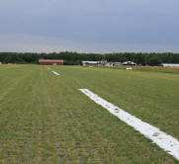
Zona de semnale, patrat cu latura de 9.0m, banda alba, latimea 0.5m | 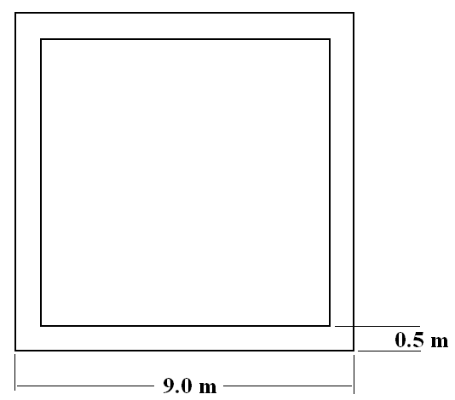

In zona de semnale se dispun, dupa necesitati:

Pentru indicarea directiei de aterizare: indicator in “T”
Pentru indicarea sensului turului de pista: | 
Zboruri de planoare / deltaplane / parapante in desfasurare: | 
Aeronavele vor folosi pista pentru operatiuni rulaj, aterizare, decolare, celelalte miscari nu sunt restranse pe suprafetele marcate. | 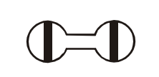
Indicator pentru interzicerea aterizarii: | 
Stare necorespunzatoare a pistei / atentie marita la aterizare: | 

- Alimentarea normală și de rezervă cu energie electrică

Facilitatile aerodromului (administratia, echipamente, etc.) sunt alimentate cu energie electrica de la un bransament de enegerie electrica trifazic, putere disponibila 10kw.
Pentru situatii de urgenta este disponibil un generator electric cu motor termic – putere 2 kw.
- Rutele standard de rulare

Aerodrmul nu este pevazut cu cai de rulare.
Aeronavele vor folosi pista pentru operatiuni rulaj, aterizare, decolare, celelalte miscari nu sunt restranse pe suprafetele marcate.
Pozitia de stationare a aeronavelor este pe latura vestica in afara benzii pistei.
In zona de semnale a aerodromului se va afisa simbolul din imaginea de mai jos.
Niciun obiect mobil, aeronava sau persoana nu este admia in interiorul beznii pistei în timpul folosirii pistei pentru aterizare sau decolare.
Este permisa rularea pe sol a doua sau mai multe aeronave concomitent in interiorul benzii pistei

- Sistemul de drenare

Sistemul de drenaj este realizat subteran pe toata lungimea terenului.
Pe latura vestica a pistei dealungul acesteia si in afara ei ese ingropat un dren colector din teava de PVC-KG SN4 D160 cu camine de vizitare pozitionate la fiecare 30 mm.
Drenul colector are o panta de curgere S->N si se termina intr-o statie de pompare automata ce deverseaza in canalul de desecare HCN 153-6/1.4.
Colectare apei se face prin conducte de dren perforate D65mm invelite in geotextil.
Detalii Conform Plansa Anexa 9 si 10.
- Tabel AIP

GEOGRAPHICAL AND ADMINISTRATIVE DATA
1 | ARP coordinates and site at aerodrome. | 45°42'12.36"N 21° 03'06.73"E, Runway center
2 | Direction and distance from city | 240° M – 8.2NM from Timisoara
3 | Elevation/Reference temperature | 409 FT (124.82 m) / 31.3°C
4 | Geoids undulation at ELEV PSN | 145 FT (44.31 m)
 | MAG VAR/Annual rate of change | 5° 38' E / 7.2”E
5 | Aerodrome Administration, address, telephone, telefax, telex, AFS | Asociatia Timisoara Parachute Club Sportiv  nr.267 Sanmihaiu German, comnua Sanmihaiu Roman  Timis, Romania – 307381  Tel: +40-(0)773-787553 +40-(0)745-579673  E-mail: office@gojump.ro Website: www.gojump.ro
6 | Aerodrome Owner: | Vlad Andrei Aldea  Str. Genral Anton Bacalbasa nr.79, Timisoara, Timis,  RO-300524 +40 745 579 673 vlad@bigweld.ro
6 | Types of traffic permitted | VFR Day
7 | Aerodrome Administration | HX – On request
8 | Apron stands surface and strength |  | Surface: Grass  Strength: 5.700 kg
9 | Remarks |  | Landings and takeoffs on runway only, other manoeuvres not confined to runway.
AERODROME OBSTACLES
 |  | In Area 1 (In approach / TKOF areas )
OBST ID /  Designation | OBST type | OBST position | ELEV/HGT | Markings /  Type, color | Remarks
1 | 2 | 3 | 4 | 5 | 6
POWER LINE | POWER LINE | 45°42'28.29"N  21°03'16.40"E | 451 FT/  41 FT | NIL | NIL
POWER LINE | POWER LINE | 45°42'29.06"N  21°03'13.00"E | 451FT /  41 FT | NIL | NIL
 |  | In Area 2
OBST ID /  Designation | OBST type | OBST position | ELEV/HGT | Markings /  Type, color | Remarks
1 | 2 | 3 | 4 | 5 | 6
GSM Antenna | GSM Antenna | 05°42'20.65"N  21°03'20.89"E | 588 FT /  179 FT | NIL | NIL
 |  | In Area 4
OBST ID /  Designation | OBST type | OBST position | ELEV/HGT | Markings /  Type, color | Remarks
1 | 2 | 3 | 4 | 5 | 6
 |  | NIL
RUNWAY PHYSICAL CHARACTERISTICS
Designations  RWY  NR | TRUE BRG | Dimensions of RWY(M) | Strenght (PCN) and surface of RWY and SWY | THR coordinates  RWY end coordinates  THR geoid undulation | THR elecation and highest elevation of TDZ of precision APP RWY
1 | 2 | 3 | 4 | 5 | 6
01 | 019,78° | 488x18 | 5700 Kg  Grass | 45°42'04.79068"N  21°03'03.43565"E | 409 FT
19 | 199,78° | 488x18 | 5700 Kg  Grass | 45°42'19.92701"N  21°03'10.02028"E | 409 FT
Slope of  RWY-SWY | SWY  dimensions  (M) | CWY  dimensions  (M) | Strip  dimensions  (M) | OFZ | Remarks
7 | 8 | 9 | 10 | 11 | 12
0,01 % | NIL | NIL | 548 x 60 | NIL | NIL
-0.01 % | NIL | NIL | 548 x 60 | NIL | NIL
DECLARED DISTANCES
RWY  designator | TORA  (M) | TODA  (M) | ASDA  (M) | LDA  (M) | Remarks
1 | 2 | 3 | 4 | 5 | 6
01 | 488 | 488 | 488 | 488 | NIL
19 | 488 | 488 | 488 | 488 | NIL
- Planul de încadrare în teritoriu

Planul de incadrare in teritoriu ofera in mod sintetic datele care permit localizarea Aerodromului Sanmihaiu German prin raportare la reperele principale din zona. Aerodromul regaseste in Campia Banatului mai exact in parta de SV a orasului Timisoara la o distatanta aproxiamtiva de 15 km.
Accesul rutier se face dinspre Timisoara pe DJ 591, intre localitatiile Sanmiaiu Roman si Sanmihaiu German.
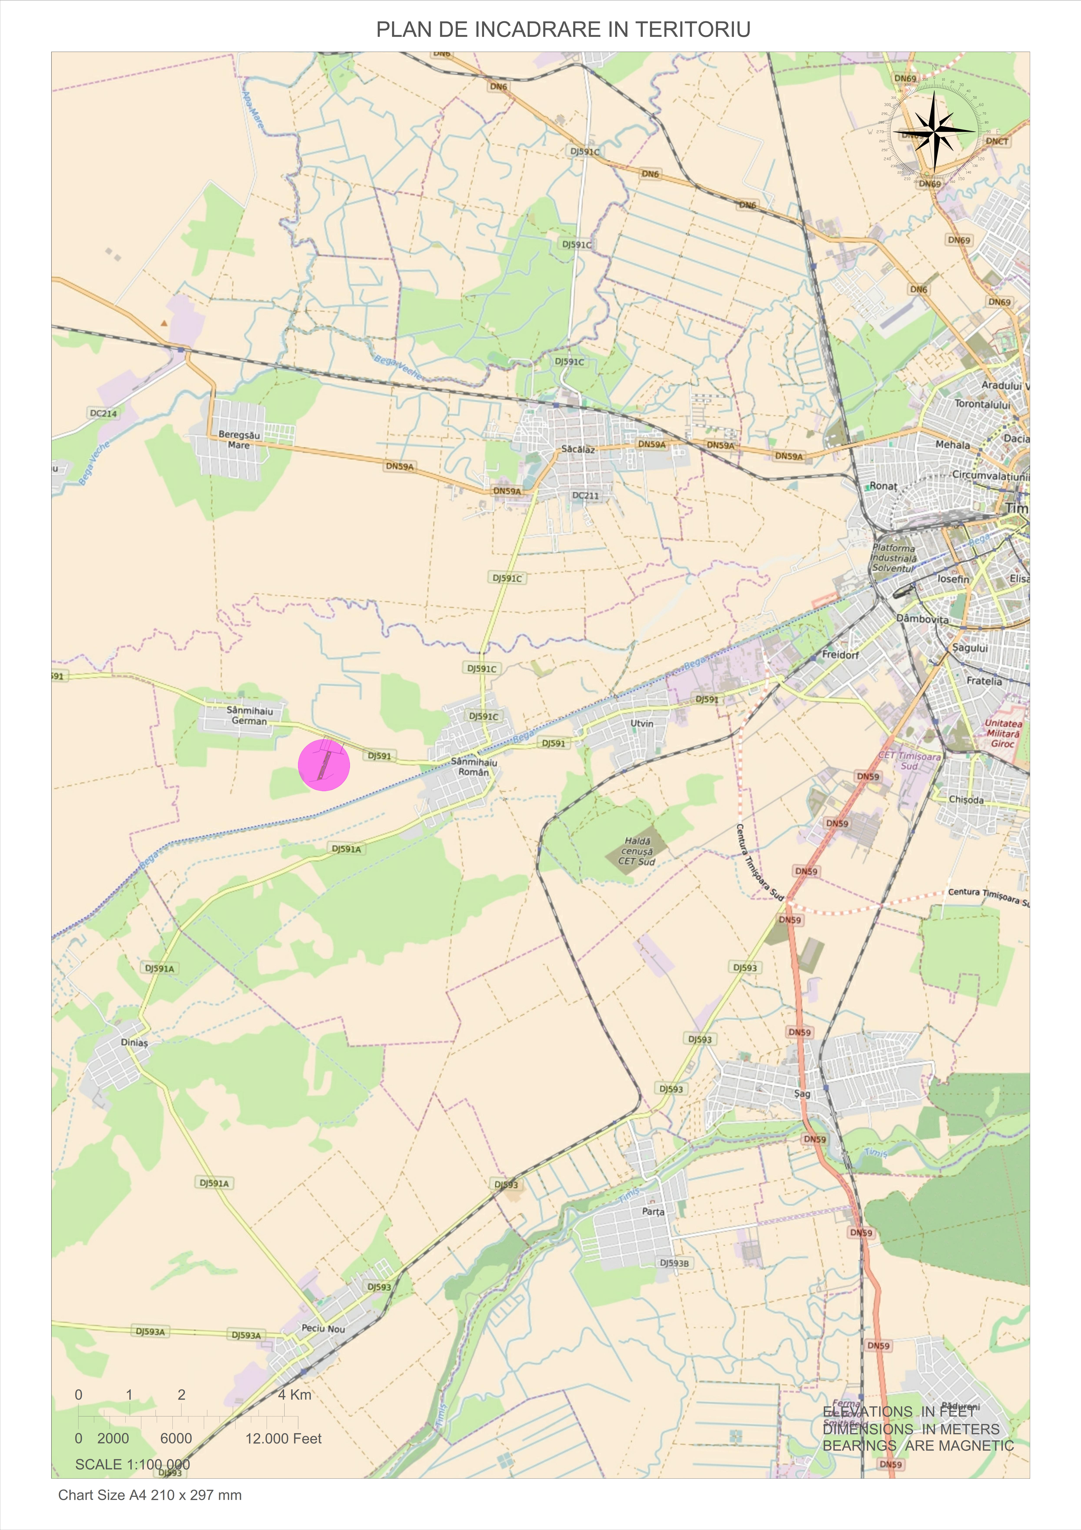
Nota: Plansa ilustrata in manual nu este la scara.
Plansa la scara se regaseste la Anexa 3.

- Planul de încadrare în zonă

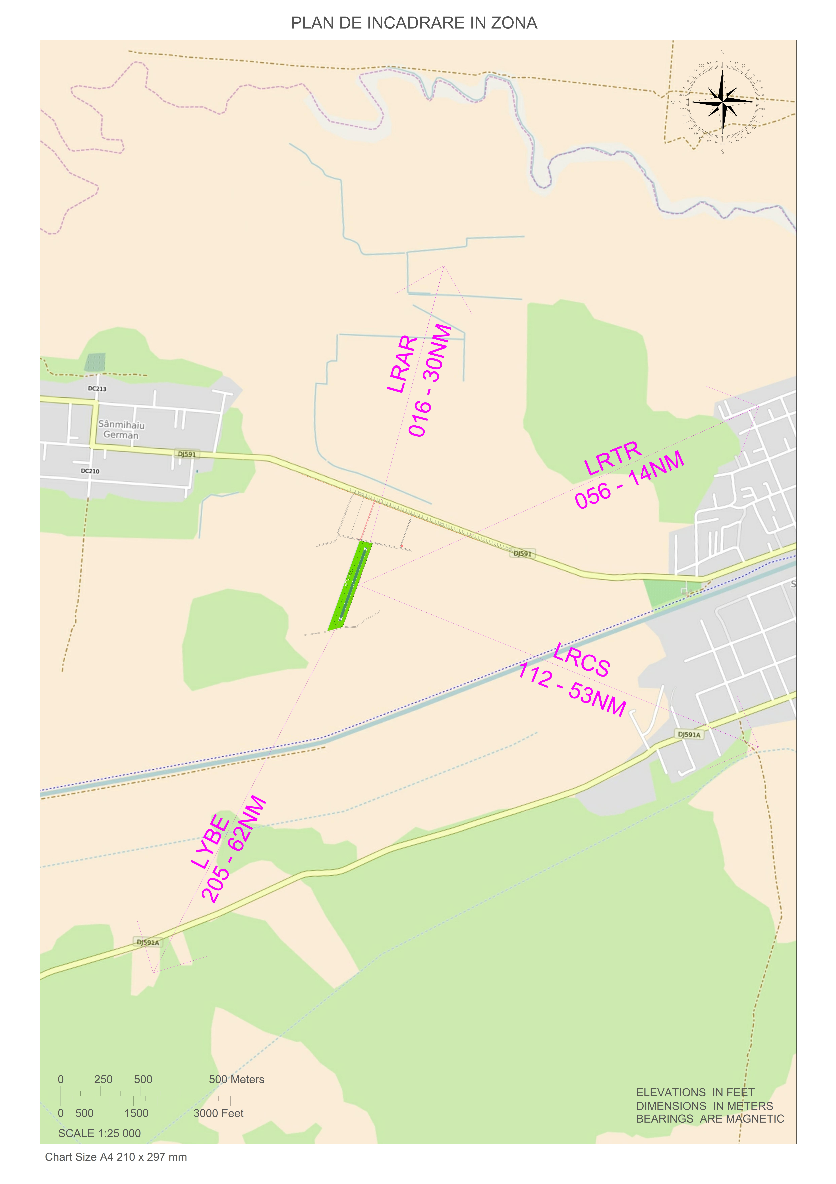

Nota: Plansa ilustrata in manual nu este la scara.
Plansa la scara se regaseste la Anexa 4.
- Planul de situație al aerodromului.

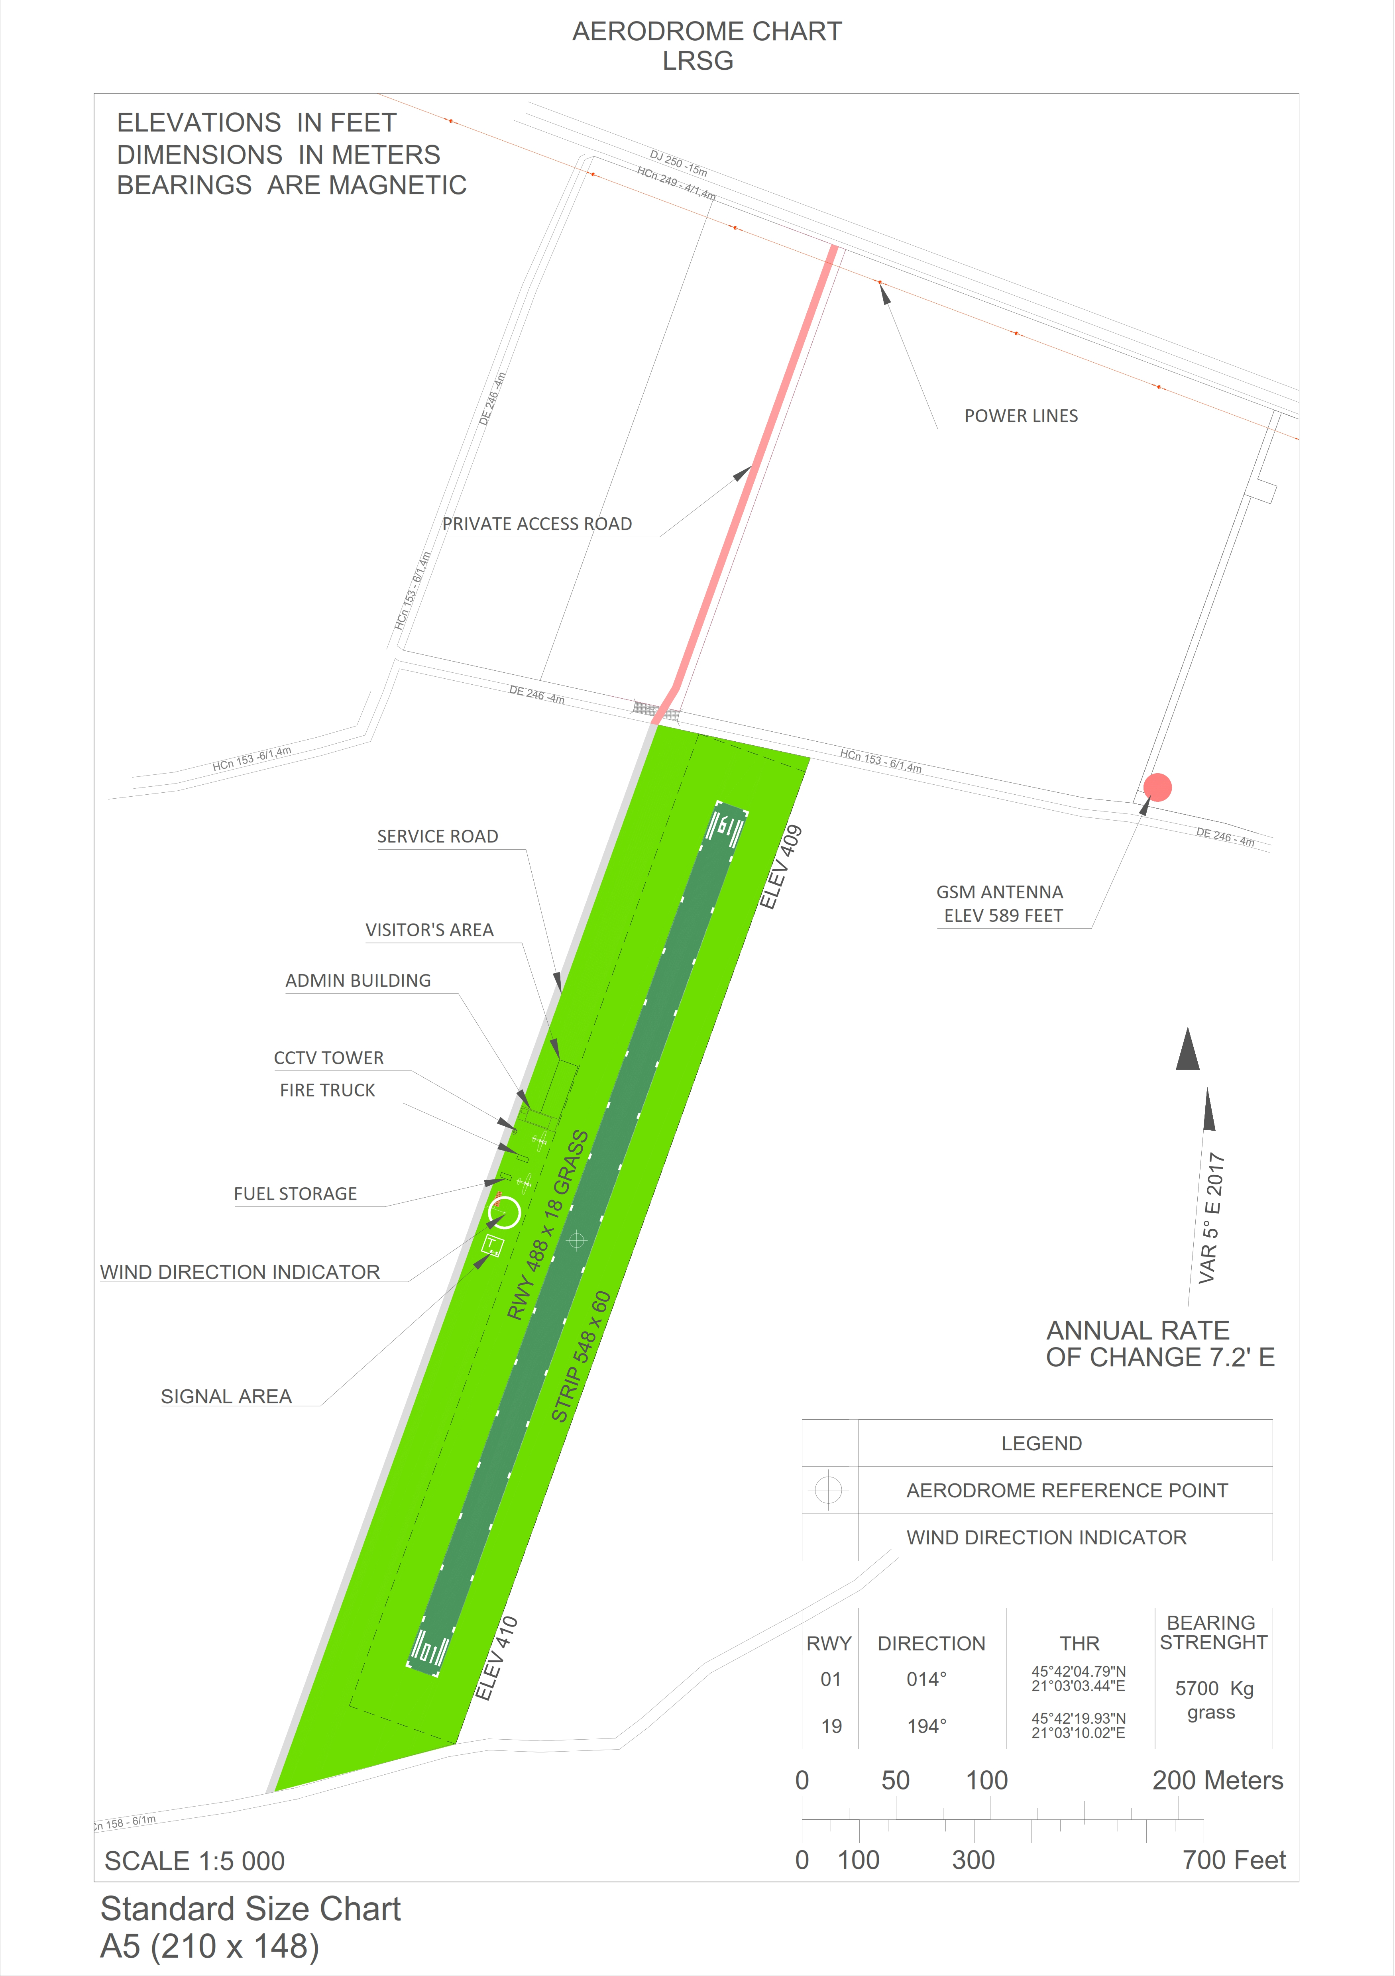
Nota: Plansa ilustrata in manual nu este la scara.
Plansa la scara se regaseste la Anexa 1.
- Harta de apropiere la vedere

Conform RACR-HA Harta de Apropiere la Vedere - OACI trebuie pusă la dispoziţie conform prevederilor paragrafului 1.3.2 pentru toate aerodromurile utilizate de aviaţia internaţională unde ....
3) nu este disponibilă o hartă aeronautică adecvată pentru aerodrom şi
pentru împrejurimile acestuia la scara 1:500000 sau mai mare;
https://www.aisro.ro/files/hartivfr/2021_07_15_LRNV_ED5_redus.pdf

Spatiu lăsat liber în mod intenționat.

PARTEA 3
Proceduri de aerodrom

Pagină lăsată liberă în mod intenționat

- Raportarea modificării datelor de aerodrom.

Schimbarile semnificative in situatia infrastructurii, de natura a afecta siguranta operatiunilor de zbor, vor fi comunicate Autoritatii Aeronautice Civile Romane (AACR) astfel:
- schimbarile temporare : prin mesaje de informare NOTAM;
- schimbarile permanente: prin amendamente la manualul aerodromului.
Responsabilitatea supravegherii conditiilor initiale de autorizare si raportarea schimbarii acestora revine administratorului aerodromului.
Administratorul aerodromului are obligația să raporteze situația la:
AMC România
Postal adress: B-dul Ion Ionescu de la Brad, nr.10, CP 18-90, 013813 - sector 1, Bucureşti,România
Telephone: +40 (0) 21 2083495 +40 (0) 21 2083496
Fax: +40 (0) 21 2083268
e-mail: amc.cdz@romatsa.ro
AFS: LRBBRTAM
Hours of operation: H24

Autoritatea Aeronautică Civilă Română,
Postal adress: Sos. Bucuresti-Ploiesti, Nr. 38-40, sector 1, Bucuresti, România, Cod postal 013695
Telephone: +40.21.208.15.08
Fax: +40 21 208 15 72
e-mail: contact@caa.ro

Spatiu lăsat liber în mod intenționat.

- Proceduri privind controlul infrastructurii.

Inspectarea suprafeței de mișcare
Sistemul de inspectie a suprafetelor de miscare” este pus la dispozita personalului aeronautic ce opereaza pe aerodrom, este implementat in mod digital prin intermediul unui formular disponibil pe website la adresa:
https://gojump.ro/aerodrom/movement-surface-inspection
Această inspecție trebuie efectuată în fiecare zi înainte de orice operațiune de zbor.
Pilotul care urmează să decoleze primul este responsabil pentru această inspecție.

Inspectarea suprafeței de mișcare consemneaza automat datele de mai jos intr-un registru digital.
- Timestamp  - Name  - Phone  - Email  - Date  - RWY Surface  - RWY Soil  - RWY Markings  - RWY Signs  - RWY FOD  - Wildlife or bird activity | - Strip Surface  - Strip Soil  - Strip Signs  - Strip FOD (Foreign object or debris)  - APRON Surface  - APRON Soil  - APRON Markings  - APRON Signs  - APRON FOD  - Encroaching vegetation or obstacles  - State of the Movement Area  - Remarks
Mentinerea parametrilor si a conditiilor tehnice initiale revine administratorului aerodromului.

Existenta unor corpuri straine, chiar de mici dimensiuni, poate determina deteriorarea grava a motoarelor sau elementelor aeronavelor (cauciucurile trenului de aterizare, elici, carenaje etc);
Remedierea problemelor descoperite in timpul inspectiei se face in cel mai scurt timp iar acolo unde este cazul se procedeaza la lucrari de amploare marita oprind temporar activitatea de zbor.

Întreținerea suprafeței de mișcare.

Tehnica pregatirii solului:
- aratura de toamna;
- pregatirea patului pentru samanta (maruntirea mecanica) cu grapa rotativa;
- semanarea cu un amestec de graminee perene;
- prima ierbicidare pentru eliminarea dicotiledonatelor (plantelor cu frunza lata);
- tavalugirea prin vibrocompactare pentru netezirea denivelarilor;
- ierbicidarea a doua;
- fertilizarea si amendarea cu calcar pentru corectarea aciditatii solului;
- imbunatatirea funciara prin instalarea de drenaje in zonele joase.
Lucrari de intretinere / sezoniere :
- cosirea mecanica a intregii suprafete inierbate, in functie de ritmul cresterii;
- asigurarea unei inaltimi maxime a ierbii de 10 cm;
- fertilizare, ierbicidare si tavalugire anuala, primavara;
- curatarea drenajelor si a santurilor colectoare;
- inlaturarea musuroaielor.
[ Cerinte minime pentru starea suprafetei pistei inierbate ]

Periodic se inspecteaza starea facilitatilor de aerodrom si se iau masurile necesare remedierii problemelor descoperite.
  - starea intregii suprafete de miscare;
  - integritatea si starea balizajului pistei;
  - integritatea indicatoarelor de directie a vantului si de aterizare;
  - starea tehnica a mijloacelor auxiliare: cale de blocare a rotilor, ancore, cabluri de tractiune etc;
  - marcajele, indicatoarele si panourile de avertizare / informare;
  - starea tehnica a surselor de apa si de energie electrica;
  - starea drumului de acces si a parcarii pentru autovehicole;

Controlul obstacolelor - zonelor de servitute aeronautică

Trimestrial, administratorul aerodromului inspecteaza zona de servituti aeronautice si verifica conformarea cu cerintele prevazute de reglementarile in vigoare.
- zonele de siguranta de pe directia de decolare-aterizare;
- existenta si balizarea obstacolelor din zona de servituti aeronautice.Inlaturarea corpurilor straine

Scopul acestor proceduri este de a verifica daca existenta si dimensiunile obstacolelor si a structurilor permanente sau temporare din zona aerodromului nu pericliteaza executarea activitatii de zbor.
Administratorul aerodromului ia masuri pentru punerea in aplicare a prevederilor reglementarilor aeronautice in ceea ce priveste controlul obstacolelor;
Aerodromul Sanmihaiu German fiind utilizat numai pe timp de zi pentru zboruri VFR, nu este necesara balizarea luminoasa a obstacolelor sau structurilor permanente sau temporare;

- Procedrua de raportare a evenimentelor de aviatie

Raportarea evenimentelor de aviație civilă este reglementată prin Reglementarea aeronautică civilă română din 20 iulie 2016 privind raportarea evenimentelor de aviație civilă RACR-REAC, care transpune în legislația națională prevederile Regulamentului (UE) nr. 376/2014 al Parlamentului European și al Consiliului din 3 aprilie 2014 privind raportarea, analiza și acțiunile subsecvente cu privire la evenimentele de aviație civilă, de modificare a Regulamentului (UE) nr. 996/2010 al Parlamentului European și al Consiliului și de abrogare a Directivei 2003/42/CE a Parlamentului European și a Consiliului, și a Regulamentelor (CE) nr. 1321/2007 și (CE) nr. 1330/2007 ale Comisie

- Raportare Obligatorie:
In cazul de accident sau incident grav

Accident: eveniment legat de operarea unei aeronave, care se produce întremomentul în care o persoanã se îmbarcã la bordul acesteia cu intentia de a efectuaun zbor si momentul în care toate persoanele aflate la bord sunt debarcate, si în cursul cãruia:
  - o persoanã este rãnitã grav sau mortal datoritã faptului cã se gãseste:
- în aeronavã;
- în contact direct cu aceasta sau cu un obiect care este fixat în aeronavã;
- în contact direct cu o parte oarecare a aeronavei, inclusiv cu pãrtile carese detaseazã din aceasta;
- expusã direct aspiratiei sau suflului motoarelor ori elicelor;
  - aeronava suferã deteriorãri, avarii sau cedãri structurale, care altereazã caracteristicile de rezistentã structuralã sau performantele de zbor, necesitã o reparatie importantã care nu poate fi fãcutã în mod normal cu mijloacele existente la bord sau necesitã înlocuirea elementelor deteriorate;
  - aeronava a fost distrusã;
  - aeronava, a dispãrut sau este total inaccesibilã. Aeronava este consideratã dispãrutã atunci când cãutãrile s-au încheiat oficial si epava nu a fost localizatã.

Incident grav: un incident ale cărui circumstanţe arată că un accident ar fi fost pe cale de a se produce. Deosebirea dintre accident şi incidentul grav constă în consecinţele acestora;
Incidentele care sunt apreciate de raportor ca fiind grave se raportează similar cu accidentele.

Pentru raportarea obligatorie se utilizează
- on-line pe pagina web a AIAS - secțiunea Notificări (prin utilizarea formularelor on-line pentru raportarea evenimentelor din aviația generală și aviația comercială);
- pentru organizaţiile care utilizează în sistemul intern de raportare aplicaţia ECCAIRS, prin transmiterea raportului de eveniment în format ECCAIRS, compatibil cu versiunea utilizată în sistemul naţional de raportare.

Raportare Voluntara
Orice persoană este încurajată să raporteze voluntar funcţiei /compartimentului intern, şi/sau direct către AIAS şi/sau AACR, orice eveniment în care a fost implicată, la carea fost martoră sau a fost informată şi pe care îl percepe ca o ameninţare reală saupotenţială pentru siguranţa zborului;
Raportarea voluntara se aplica tuturor evenimentor de aviatie ce nu intra in categoria accidentelor sau incidentelor grave.
Pentru raportarea obligatorie se utilizează:
- on-line pe pagina web a AIAS;
- prin descărcarea formularelor de raportare de pe pagina web a AIAS şi transmiterea acestora utilizând mijloace alternative (fax, poştă electronică etc.).

Spatiu lăsat liber în mod intenționat.

Administratorul aerodromului are obligația să raporteze situația la:
AIAS, (Autoritatea de Investigații și Analiză pentru Siguranța Aviației Civile),
tel. +40 751 192088
email: notificari@aias.gov.ro;
web: www.aias.gov.ro
Autoritatea Aeronautică Civilă Română,
Serviciul Survol, tel. 021-2081500,
Serviciul de urgență 112
și, după caz
Serviciul de trafic al operatorului,
și să ia măsurile ordonate de către aceștia.

Aceste informații se găsesc afișate la loc vizibil la hangar.

Spatiu lăsat liber în mod intenționat.

- Sistemul de management al siguranței (SMS)

Administratorul aerodromului a elaborat SMS tinand cont de specificul activitatii de zbor si de intretinere la sol a aeronavelor destinate a opera pe aerodrom;
Conducerea se angajează ferm să asigure și să mențină un mediu de lucru sigur și sănătos. Siguranța este cel mai bine exprimată ca fiind, modul în care ne desfășurăm activitatea și nu este să fie compromisă.
Nici o misiune sau activitate nu este atât de importantă sau atât de critică din punct de vedere al timpului încât să nu poată fi realizată în condiții de siguranță.
Nu există scuze pentru acte nesigure!
Acesta sistem este conceput pentru a preveni accidentele sau incidentele.
Succesul oricărui sistem de management al siguranței depinde de conștiința siguranței și de cooperare a tuturor celor din organizație.
Conducerea va nu va iniția acțiuni disciplinare împotriva oricărui membru care, cu bună credință, dezvăluie un pericol sau un eveniment de siguranță din cauza unui comportament neintenționat.
Această cultură încurajează un mod de siguranță de gândire care promovează o atitudine care pune întrebări, este rezistent la automulțumire, se angajează să excelență, și asigură atât responsabilitatea personală, cât și autoreglementarea departamentului în probleme de siguranță.

Responsabilitatile personalului operational sunt de asa natura atribuite incat sa permita desfasurarea activitatii de zbor inclusiv cu aeronava izolata, pe cont propriu;

Politica de siguranță

Politica de siguranță operațională în cadrul Sistemului de management al siguranței (SMS) pentru un aerodrom de dimensiuni mici se concentrează pe identificarea și gestionarea riscurilor asociate cu activitățile de la aerodrom.
O "Cultură a siguranței echitabilă" favorizează o atmosferă de încredere în care oamenii sunt încurajați, chiar recompensați, pentru furnizarea de informații esențiale legate de siguranță, dar în care aceștia sunt de asemenea constiineti în mod clar unde trebuie trasată linia de demarcație între acceptabil și inacceptabil.
O "Cultură a siguranței echitabilă" face următoarele:
- Elimină noțiunea că vina este un concept util. Cauza principală a erorilor va fi nu va fi niciodată identificată dacă singurul obiectiv este de a găsi pe cineva pe care să se dea vina. Ținând indivizii responsabili pentru acțiunile lor este diferit de a da vina pe cineva.
- Definește linii clare între performanța acceptabilă și cea inacceptabilă. Odată ce liniile au fost trasate, indivizii trebuie să știe ce se așteaptă de la ei și să înțeleagă că vor fi trași la răspundere pentru performanța lor.
- În cazurile de nerespectare, ar trebui să existe linii directoare clare cu privire la ceea ce ar trebui să întâmpla. De multe ori nu reușim să determinăm motivul nerespectării. Înainte de să se aplice sancțiuni, este imperativ ca motivul (motivele) neconformității să să fie identificate. Numai atunci se pot lua măsuri adecvate.

Spatiu lăsat liber în mod intenționat.

Procesul "Cultură justă" prezentat mai jos este utilizat atunci când se decide dacă este necesară o acțiune disciplinară

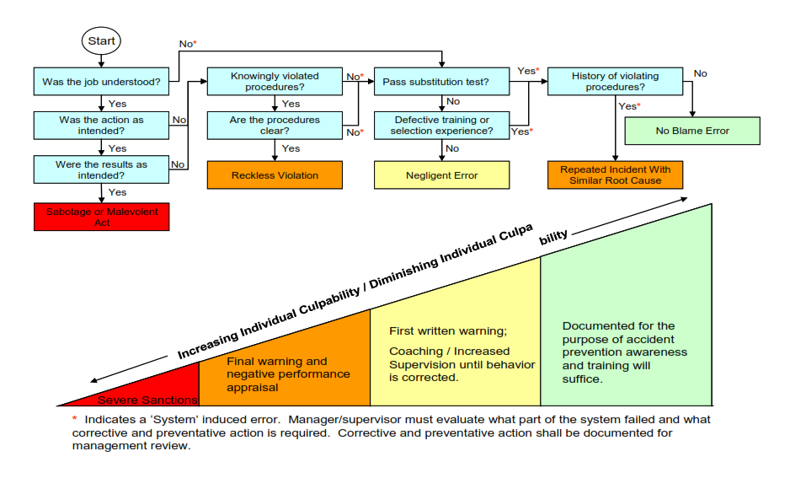

Arodromul Sanmihaiu German adoptă următoarele principii de siguranță:

- Personalul nostru își va desfășura întotdeauna activitatea în cel mai sigur mod posibil;
- Vom promova o cultură a raportării deschise a tuturor pericolelor de siguranță în care conducerea nu va iniția acțiuni disciplinare împotriva oricărui membru al personalului care, în bună credință, din cauza unui comportament neintenționat, dezvăluie un pericol sau un incident de siguranță;
- Nu ne vom asuma niciodată riscuri inutile;
- Înțelegem că siguranța nu înseamnă că nu există riscuri;
- Fiecare este responsabil pentru identificarea și gestionarea riscurilor;
- Înțelegem că familiaritatea și expunerea prelungită fără incidente duce la o pierdere a aprecierii riscului.

Structura sau organizarea SMS

Administratorul Aerodromului este responsabil pentru operațiunile de zbor și pentru punerea în aplicare și întreținerea sistemului de management al siguranței organizației.
Îndatoririle includ, dar nu se limitează la următoarele:

- Observă periodic personalul pentru a se asigura că acesta respectă procedurile aprobate;
- Corectează prompt practicile nesigure;
- Se asigură că înregistrările tuturor accidentelor, accidentelor leziunilor, bolilor sau incidentelor evitate din apropiere sunt se păstrează la dosar;
- Încurajează tot personalul să trimită formulare de raportare a pericolelor privind practicile nesigure sau condiții periculoase pe măsură ce sunt observate;
- Monitoriza starea sistemului de management al siguranței.
- Investigarea, analiza și identificarea tendințelor în ceea ce privește evenimentele aeronautice și rapoartele de detectare a pericolelor.
- Efectuarea de evaluări ale riscurilor privind pericolele identificate.
Tot personalul participant la activitate

- Participa la toate reuniunile necesare (inclusiv la cele de siguranță);
- Analizeaza legile și reglementările aplicabile în materie de securitate și sănătate;
- Revizuieste regulile și politicile de siguranță;
- Se familiarizeaza cu aspectele legate de siguranță ale acelei părți a operațiunii în care lucreaza;
- Inspecteaza în mod regulat zona de responsabilitate pentru a detecta pericolele;
- Trimiteți formularele de raportare a pericolelor către administratorul aerodromului atunci când identifica un pericol în mediul de lucru sau observa practici sau condiții nesigure;
- Ia masuri pozitive pentru a evita condițiile nesigure;
- Corecteaza promptitudine condițiile de muncă nesigure;
- În zona de lucru, raportaeaza toate accidentele, incidentele, leziunile, bolile sau accidentele evitate din apropiere la administratorul aerodromului.

Strategia și planificarea SMS

Acest manual al sistemului de management al siguranței (SMS) a fost elaborat pentru a direcționa tot personalul în desfășurarea în siguranță a operațiunilor organizației.
Manualul definește politicile care guvernează funcționarea Aerodromului Sanmihaiu German.
Un SMS este o abordare proactivă și integrată a managementului siguranței. SMS face parte dintr-o proces global de management pe care administratorul aerodromului l-a adoptat pentru a se asigura că obiectivele organizației pot fi realizate în condiții de siguranță.

Acesta adoptă principiul conform căruia identificarea și gestionarea riscurilor sporește probabilitatea de a realiza obiectivele de misiunii. Pericolele pot fi identificate și tratate în mod sistematic prin intermediul sistemului de raportare a riscurilor care facilitează îmbunătățirea continuă și profesionalismul.
Procesele de auditare și monitorizare asigură că aeronavele sunt operate astfel încât să minimizeze riscurile inerente operațiunilor de zbor.

Obiectivele sistemului de management al siguranței
Obiective: Furnizarea celui mai înalt nivel de siguranță.
Aceasta include:
- Zero accidente;
- Asigurarea unui mediu de lucru sigur pentru tot personalul,
- Dezvoltarea de activități care să sporească cunoștințele și conștientizarea siguranței în rândul întregului personal și, în măsura în care este posibil, în rândul publicul;
- Identificarea, eliminarea și/sau controlul tuturor condițiilor periculoase.

Conformitatea cu standardele
Întregul personal are obligația de a respecta conținutul documentului de management al siguranței și a standardelor aprobate de organizatie. Acestea includ politica organizației, procedurile; procedurile și limitările de operare ale producătorului aeronavei și reglementările guvernamentale.
Cercetările arată că, odată ce începeți să vă abateți de la reguli, vă este aproape de două ori mai probabil să comiteți o eroare cu consecințe grave.

Încălcarea regulilor nu duce, de obicei, la un accident, însă, întotdeauna duce la un risc mai mare pentru operațiune, iar organizația susține principiul: "NICIODATĂ nu vă asumați riscuri inutile".

Implementarea SMS

Comportamentul este o funcție a consecințelor. Conducerea se angajează să identifice abaterile de la standarde și luarea de măsuri corective imediate.
Acțiunile corective pot include consiliere, formare, disciplină, pedeapsă sau îndepărtare. Acțiunile corective trebuie să fie consecvente și echitabile.
Conducerea organizației face o distincție clară între greșelile sincere și nerespectarea intenționată a standardelor. Greșelile oneste apar și ar trebui să fie abordate prin consiliere, pregătire și formare.
Cercetările au arătat că majoritatea accidentelor implică o anumită formă de luare a deciziilor greșite.
Aceasta implică cel mai adesea o formă de nerespectare a standardelor cunoscute. Neconformitatea rareori duce la un accident cu toate acestea, întotdeauna duce la un risc mai mare .
- Respectarea procedurilor cunoscute produce rezultate cunoscute;
- Respectarea standardelor contribuie la garantarea unor rezultate repetabile;
- Regulile proaste produc rezultate proaste;
- Obisnuinta afectează operarea în siguranță și nu poate fi tolerată;
- Standardele sunt mecanisme de schimbare;
- Cel mai greu lucru de făcut și cel mai bun lucru de făcut sunt adesea același lucru.

Metodele și procedurile pentru comunicarea eficace
Organizatia consideră că comunicarea cu toată lumea în ceea ce privește pericolele de siguranță și metodele utilizate pentru a le controla va contribui la crearea celui mai sigur mediu de lucru posibil.
Prin urmare, se acordă o mare importanță comunicării cu personalul cu privire la problemele de siguranță. Sistemul de comunicare cu personalul al întreprinderii cu privire la problemele de siguranță includ:
- Sistemul de management al siguranței:
O copie a acestui plan a fost distribuită fiecărei persoane pentru examinare și
copii suplimentare sunt disponibile pe siteul organizatiei www.gojump.ro.
- Fișierele de lectură ale echipajului de zbor:
Vor fi disponibile trei fișiere de citire pentru echipajele de zbor. Fișierele reflectă trei niveluri diferite de urgență:
"A se citi înainte de zbor", - Membrii echipajului sunt obligați să citească fișierul "Citiți înainte de zbor" înainte de un zbor zilnic;
"A se citi de îndată ce practic" - articolele din dosarul "Citit imediat ce este practic" vor fi accesate și citite în termen de 14 zile;
"Citiți în timpul liber". - Articolele din dosarul "Citit în timpul liber" vor fi accesate și citite în termen de 30 de zile.

Articolele vor fi arhivate și vor fi disponibile pentru oricine dorește să le revizuiască ulterior.
Toate articolele se vor publica in format pdf pe siteul web.

- Sedinte de siguranță:
Prezență: Prezența membriilor este obligatorie, iar subiectele de discuție vor vor fi consemnate în Formularul de ședință de siguranță.
Persoanele care nu sunt în măsură să participa la ședința de siguranță vor fi obligate să citească procesul-verbal postat pe afisier.
În timpul acestor reuniuni pot fi abordate următoarele domenii:
  - pericolele noi care au fost introduse sau descoperite;
cauzele oricăror accidente sau vătămări recente și metodele adoptate
  - pentru a preveni incidente similare în viitor;
  - orice problemă de siguranță care se consideră că merită consolidată;
  - Reuniunile de siguranță vor fi documentate
- Proceduri de notificare anonimă:
Organizatia dispune de un sistem de notificare anonimă prin care personalul care dorește să informeze facilitatorul de siguranță cu privire la pericolele de siguranță poate face acest lucru în mod anonim, trimițând o notificare scrisă către facilitatorul de siguranță, utilizând un formular de raportare a pericolelor. Toate aceste rapoarte vor fi investigate cu promptitudine.
formular de raportare anonima va fi disponibil pe siteul web.

- Buletine:
Din când în când, poate deveni necesar să se informeze personalul de zbor și/sau de la sol echipajelor de zbor sau de sol informații operaționale critice.
În funcție de importanța informațiilor, se pot utiliza oricare sau toate procedurile următoare pentru a transmiterea informațiilor:
- Contact personal direct;
- mesaj prin e-mail;
- comunicare scrisă;
- Citirea dosarelor.

Măsuri pentru promovarea siguranței operaționale
Siguranța este promovată ca o "valoare de bază".
Procedurile, practicile, formarea și alocarea de resurselor de către organizatie demonstrează în mod clar angajamentul organizației față de siguranță.
Nu trebuie să ne concentrăm asupra misiunii cu orice preț, ci asupra riscurilor asociate fiecărei sarcini.
Următoarele metode sunt utilizate pentru a promova siguranța:

- Utilizarea consecventă a unui proces de gestionare a riscurilor de către întregul personal;
- Afișarea Politicii de siguranță în locuri vizibile în jurul bazei de operațiuni;
- Începerea ședințelor cu un comentariu sau o analiză privind problemele de siguranță;
- Furnizarea de feedback cu privire la rapoartele de risc prezentate;
- Având un proces de feedback al angajaților în materie de siguranță.

- Sistemul de înregistrare a mișcărilor aeronavelor.

“Registrul activității de zbor” colecteaza urmatoarele date:
- Timestamp  - Email Address  - Tip aeronava  - Inmatriculare Aeronava  - Nume PIC  - Telefon PIC  - Email  - Numar Pasangeri | - Aerodrom Decolare  - Data Decolare  - Ora Decolare  - Detalii ruta  - Aerodrom Destinatie  - Data aterizare  - Ora aerizare

- Este implementat in mod digital prin intermediul unui formular disponibile pe website la adresa: https://gojump.ro/aerodrom/registru-miscari
Un utilizator poate completa formularul de mai multe ori.
- Odata transmis formularul utilizatorul nu mai are posibilitate de a modifica datele.

“Registrul activității de zbor” este pus la dispozita personalului aeronautic ce opereaza pe aerodrom, acesstia find responsabili pentru înregistrarea mișcărilor aeronavelor efectuate, in nume propriu.

Responsabilitatile operatorilor:
- Completarea registrului de zbor este obligatorie pentru toata aeronavele ce operează pe aerodrom.

- Completarea registrului se va face pentru fiecare miscare executata.

- Fiecare pilot este responsabil pentru înregistrarea mișcărilor efectuate.

- Termenul de completare este de maxim 72 de ore de la efectuarea zborului.

- PPR - Sistemul de acordare a aprobarii de operare pe aerodrom.

“Sistemul de PPR” colecteaza urmatoarele date:
- Timestamp  - Tip aeronava  - Inmatriculare Aeronava  - Persoane la bord  - Nume PIC  - Email PIC | - Telefon PIC  - Informatii suplimentare  - Data aterizare  - Ora aerizare  - Locatie decloare

- Este implementat in mod digital prin intermediul unui formular disponibile pe website la adresa: https://gojump.ro/aerodrom/ppr
- Un utilizator poate completa formularul de mai multe ori.
- Odata transmis formularul utilizatorul nu mai are posibilitate de a modifica datele.
- Pentru fiecare formular completat sistemul trimite automat un email către office@gojump.ro
- Solicitantul primește răspuns prin email.
- Aprobarea de operare este valabila pana la sfarsitul anului calendaristic.

Responsabilitatile operatorilor:
- Transmiterea solicitarii preferabil cu minim 24h inainte de sosire.

- Completarea registrului de miscari pentru zborurile efectuate.

- Familiarizarea conditiile de operare pe aerodrom disponibile pe site la adresa:
https://gojump.ro/aerodrom/informatii-piloti

- Coordonarea cu organele de trafic

Aerodromul Sanmihaiu German se afla amplasat:
- În afara CTR Timisoara;
- În TMA Arad, spatiu aerian de clasa C, pe vericala aerodrom intre 2500 picioare si FL175
- SV de orasul Timisoara;
- În extravilanul comunei Sanmihaiu German.
Se impune o directa si permanenta coordonare intre aeronavele care opereaza pe aerodrom si cele ce tranzitează zona prin monitorizarea, după caz, a
TWR Timisoara | 120.105 MHz
APP Arad | 123.530 MHz
Informare București ( FIC) | 136.385 MHz

Indiferent de organul de trafic cu care se afla in legatura, operatorii aeronavelor limiteaza convorbirile radio la cele strict necesare (la solicitarea organului de trafic, rapoarte de pozitie la zborul de deplasare si solicitari esentiale).

IMPORTANT: In vederea coordonarii eficiente cu organele de trafic si pentru o imagine clara asupra evolutiei traficului aerian in zona, este utila cunoasterea procedurilor utilizate de aeronavele civile la aterizarea pe Aeroportul Timisoara. Acestea se pot obtine prin documentarea in exemplarul AIP –Romania disponibil online. https://www.aisro.ro/

- Proceduri de colaborare si coordonare.
Procedurile de colaborare și coordonare dintre aerodrom și serviciile de control trafic aerian sunt esențiale pentru asigurarea operațiunilor sigure și eficiente.
Acestea implică colaborarea între aerodrom și serviciile de control trafic aerian pentru a planifica și coordona operațiunile de zbor, inclusiv programarea, rutarea și eliberarea zborurilor. Este important ca aerodromul și serviciile de control trafic aerian să lucreze împreună pentru a asigura că toate zborurile sunt gestionate în mod eficient, evitând încărcarea inutilă a traficului aerian și reducerea riscului de accidente sau incidente.
De asemenea, procedurile de colaborare și coordonare permit aerodromului să comunice orice probleme sau restricții cu serviciile de control trafic aerian, astfel încât acestea să poată lua măsurile necesare pentru a asigura siguranța zborurilor. În cazul unor situații de urgență, aceste proceduri sunt esențiale pentru a asigura o răspuns rapid și eficient.
In masura in care specifictul activitatii (ex, parasutism, planorism, etc) organizatorul activitatii va avea un protocol incheiat cu ROMATSA sau alte organizatii implicate.
Operatorii aeronavelor sunt responsabili pentru depunerea planurilor de zbor in nume proporiu in masura in care acesasta este impusa de legislatia in vigoare.

OBSERVATIE: Administratorul aerodromului are dreptul de a supraveghea, prin sondaj, derularea operatiunilor de pregatire pentru zbor si de executare a acestuia, intervenind numai daca este cazul.

- Procedura pentru zona de manevera.

Procedurile de colaborare și coordonare dintre aerodrom și serviciile de control trafic aerian sunt esențiale pentru asigurarea operațiunilor sigure și eficiente.
Acestea implică colaborarea între aerodrom și serviciile de control trafic aerian pentru a planifica și coordona operațiunile de zbor, inclusiv programarea, rutarea și eliberarea zborurilor. Este important ca aerodromul și serviciile de control trafic aerian să lucreze împreună pentru a asigura că toate zborurile sunt gestionate în mod eficient, evitând încărcarea inutilă a traficului aerian și reducerea riscului de accidente sau incidente.
De asemenea, procedurile de colaborare și coordonare permit aerodromului să comunice orice probleme sau restricții cu serviciile de control trafic aerian, astfel încât acestea să poată lua măsurile necesare pentru a asigura siguranța zborurilor. În cazul unor situații de urgență, aceste proceduri sunt esențiale pentru a asigura o răspuns rapid și eficient.
In masura in care specifictul activitatii (ex, parasutism, planorism, etc) organizatorul activitatii va avea un protocol incheiat cu ROMATSA sau alte organizatii implicate.
Operatorii aeronavelor sunt responsabili pentru depunerea planurilor de zbor in nume proporiu in masura in care acesasta este impusa de legislatia in vigoare.

OBSERVATIE: Administratorul aerodromului are dreptul de a supraveghea, prin sondaj, derularea operatiunilor de pregatire pentru zbor si de executare a acestuia, intervenind numai daca este cazul.

Anexe

Anexa 1 - Aerodrome Chart

Anexa 2 – Trafic Circuit

Anexa 3 – Plan de incadrare in teritoriu

Anexa 4 – Plan de incadrare in zona

Anexa 5 – Marcaje Aerodrom

Anexa 6 – Program intretinere iarba.

Anexa 7 – Profil longitudinal

Anexa 8 – Sistemul de drenaj.

